КАБИНЕТ МИНИСТРОВ РЕСПУБЛИКИ ТАТАРСТАН

ПОСТАНОВЛЕНИЕ
от __ _______ 2014 г. № ___

Об объявлении природных объектов
Бугульминского муниципального
района памятниками природы
регионального значения

В соответствии с Федеральным законом от 14 марта 1995 года № 33-ФЗ «Об особо охраняемых природных территориях», Водным кодексом Российской Федерации от 3 июня 2006 года № 74-ФЗ и Экологическим кодексом Республики Татарстан от 15 января 2009 года № 5-ЗРТ, в целях сохранения биологического разнообразия, предотвращения негативного воздействия хозяйственной и иной деятельности на окружающую среду, сохранения уникальных ландшафтных комплексов в Бугульминском муниципальном районе Кабинет Министров Республики Татарстан ПОСТАНОВЛЯЕТ:

1. Принять предложение Министерства лесного хозяйства Республики Татарстан об объявлении природных объектов «Лесостепь Рычкова», «Урочище Липовка», «Коробковский склон»» памятниками природы регионального значения общей площадью 1339,00 гектара.
2. Утвердить прилагаемые:
границу памятника природы регионального значения «Лесостепь Рычкова» площадью 500,8 гектаров согласно карте-схеме;
режим особой охраны территории памятника природы регионального значения «Лесостепь Рычкова»;
границу и режим памятника природы регионального значения «Урочище Липовка» площадью 778,1 гектаров согласно карте-схеме;
режим особой охраны территории памятника природы регионального значения «Урочище Липовка»;
границу памятника природы регионального значения «Коробковский склон» площадью 60,10 гектара согласно карте-схеме;
режим особой охраны территории памятника природы регионального значения «Коробковский склон».
3. Министерству лесного хозяйства Республики Татарстан до 1 июня 2015 года обеспечить проведение комплекса мероприятий по территориальному землеустройству границ указанных памятников природы регионального значения, а также обозначить ее на местности предупредительными и информационными знаками по периметру установленной границы.

Премьер-министр
Республики Татарстан И.Ш.Халиков

Утверждена
Постановлением
Кабинета Министров
Республики Татарстан
от __ ___ 2014 г. № ___

Карта-схема
границы памятника природы регионального значения
«Лесостепь Рычкова»

Бугульминский муниципальный район
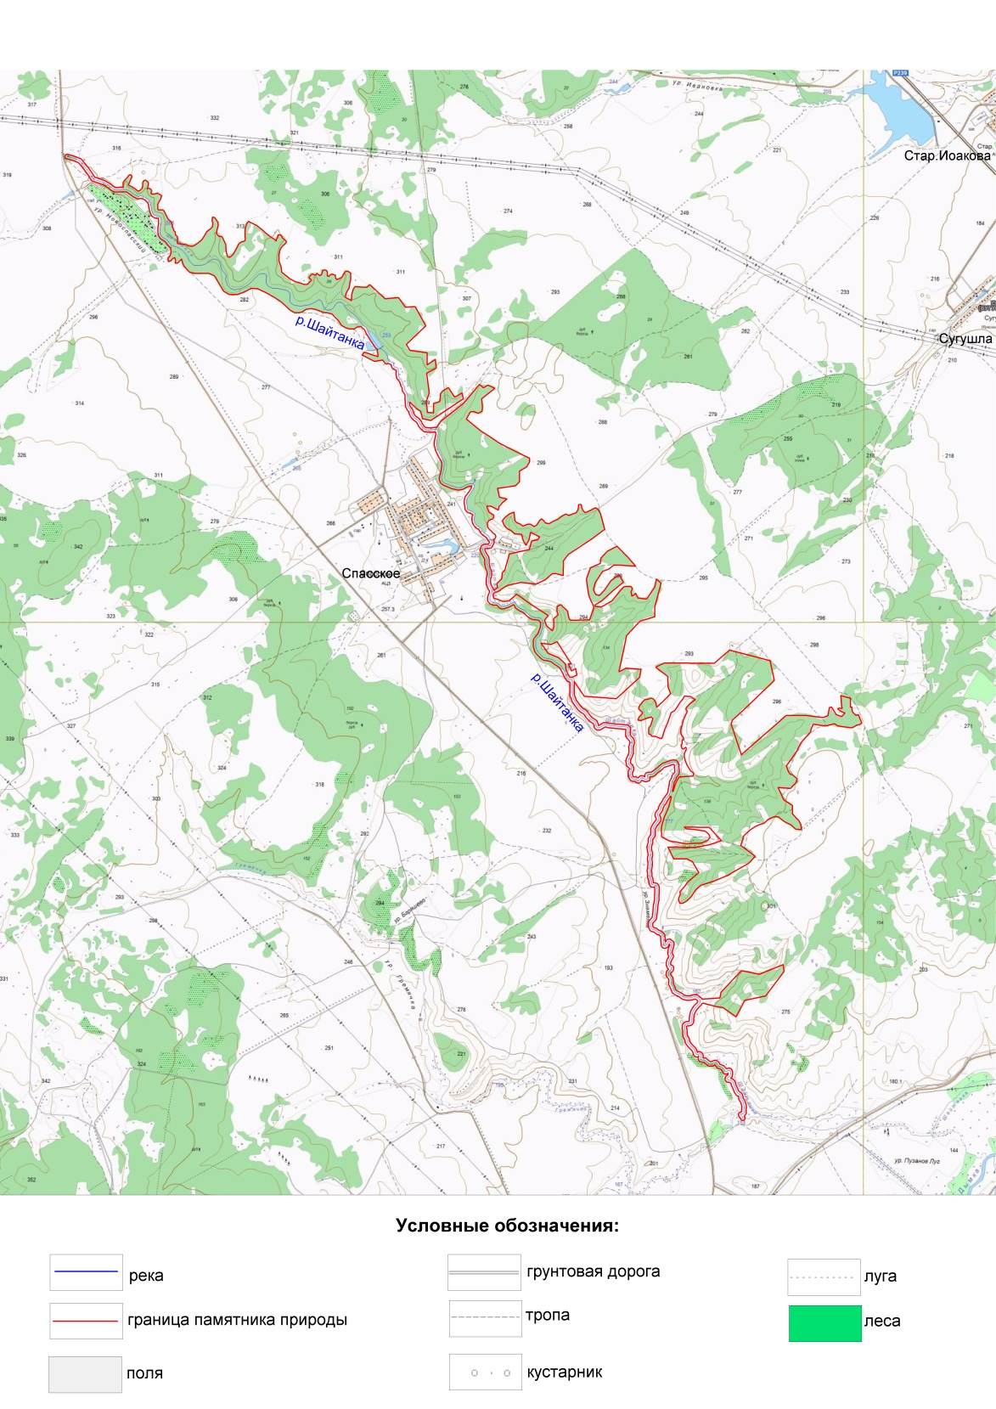

Утвержден
Постановлением
Кабинета Министров
Республики Татарстан
от __ ____ 201_ г. № ___

Режим
особой охраны территории памятника природы регионального
значения «Лесостепь Рычкова»

1. В границах памятника природы регионального значения «Лесостепь Рычкова» запрещается всякая деятельность, влекущая за собой нарушение его сохранности, в том числе:
проезд и стоянка автомототранспортных средств вне дорог общего пользования (кроме специальных транспортных средств), за исключением их движения по дорогам и стоянки на дорогах и в специально оборудованных местах, имеющих твердое покрытие;
отвод земель под объекты производственного и сельскохозяйственного назначения, базы отдыха, за исключением случаев, если отвод земель осуществляется в целях добычи углеводородного сырья владельцами соответствующей лицензии на пользование участком недр;
мойка автотранспортных средств и сельскохозяйственной техники на берегах водного объекта;
разведка и добыча общераспространенных полезных ископаемых;
действия, влекущие за собой изменение гидрологического режима территории;
применение ядохимикатов, минеральных удобрений, химических и биологических средств защиты растений и стимуляторов роста, за исключением случаев, связанных с защитой лесов от вредителей и болезней;
создание объектов размещения отходов производства и потребления, радиоактивных, химических, взрывчатых, токсичных, отравляющих и ядовитых веществ;
хранение и применение ядохимикатов, минеральных удобрений, химических средств защиты растений и стимуляторов роста, а также размещение и складирование ядохимикатов, минеральных удобрений, навоза и горюче-смазочных материалов;
проведение сплошных рубок леса, выборочных рубок леса интенсивностью выше 30%, уничтожение старовозрастных и дуплистых деревьев, за исключением санитарных рубок, рубок, связанных с тушением лесных пожаров, в том числе с созданием противопожарных разрывов, и рубок, связанных со строительством, реконструкцией и эксплуатацией линейных объектов, осуществляемых в соответствии с настоящим режимом;
проведение рубок в местах произрастания редких и исчезающих видов растений и грибов, воспроизводства и гнездования объектов животного мира, занесенных в Красную книгу Республики Татарстан, за исключением случаев аварий, стихийных бедствий и при иных обстоятельствах, носящих чрезвычайный характер;
расчистка просек под линиями связи или электропередачи от подроста древесно-кустарниковой растительности в период с 1 апреля по 31 июля, за исключением случаев аварий, стихийных бедствий и при иных обстоятельствах, носящих чрезвычайный характер;
нарушение лесной подстилки и почвенного покрова, пускание палов и выжигание растительности, за исключением противопожарных мероприятий, осуществляемых в соответствии с законодательством Российской Федерации;
подсочка лесных насаждений и заготовка живицы;
создание лесных плантаций;
интродукция живых организмов в целях их акклиматизации;
строительство дорог, путепроводов, линий электропередачи и иных коммуникаций (за исключением случаев, если строительство осуществляется в целях добычи углеводородного сырья владельцами соответствующей лицензии на пользование участком недр или связано с выполнением мероприятий по охране, защите, воспроизводству лесов, иных природных комплексов);
осуществление рекреационной деятельности (в том числе организация мест отдыха и разведение костров);
уничтожение и повреждение аншлагов, шлагбаумов, граничных столбов и других информационных знаков, оборудованных Министерством лесного хозяйства Республики Татарстан.
Добыча объектов животного мира в научно-исследовательских целях и целях регулирования численности, проведение биотехнических и противоэпизоотических мероприятий, изыскательских работ, реконструкция и капитальный ремонт линейных объектов, а также проведение мероприятий по охране и защите лесов, обеспечению санитарной безопасности в лесах, уходу за лесом, лесовосстановлению и лесоразведению на территории памятника природы осуществляются соответствующими хозяйствующими субъектами по согласованию с Управлением по охране и использованию объектов животного мира Республики Татарстан и Министерством лесного хозяйства Республики Татарстан.

2.На территории памятника природы «Лесостепь Рычкова» хозяйственная деятельность осуществляется в соответствии с настоящим режимом и Требованиями по предотвращению гибели объектов животного мира при осуществлении производственных процессов, а также при эксплуатации транспортных магистралей, трубопроводов, линий связи и электропередачи на территории Республики Татарстан, утвержденными постановлением Кабинета Министров Республики Татарстан от 15 сентября 2000 г. № 669.
3. Границы памятника природы обозначаются специальными информационными знаками. По дорогам общего пользования, проходящим через территорию, на которой располагается памятник природы, устанавливаются аншлаги с кратким изложением режима памятника природы и схемой его границ.

4. На территории памятника природы «Лесостепь Рычкова» разрешается:
проезд и стоянка специальных машин и механизмов организаций - владельцев соответствующей лицензии на пользование участком недр;
проезд и стоянка специальных машин и механизмов для осуществления лесохозяйственных, лесокультурных, лесозащитных и противопожарных и биотехнических мероприятий;
проезд и стоянка спецтехники для осуществления мероприятий по обслуживанию линий электропередачи и при иных обстоятельствах, носящих чрезвычайный характер;
размещение ульев и пасек на землях лесного фонда в форме временных построек;
проведение биотехнических и противоэпизоотических мероприятий;
сбор зоологических, ботанических и минералогических коллекций и палеонтологических объектов в научно-исследовательских целях научно-исследовательскими учреждениями и учреждениями высшего профессионального образования на основании договоров с Министерством лесного хозяйства Республики Татарстан;
обеспечение санитарной и противопожарной безопасности людей, животных, природных комплексов и объектов;
проведение научных исследований, включая экологический мониторинг;
санитарная рубка в соответствии с результатами лесопатологических обследований;
заготовка древесины и недревесных лесных ресурсов гражданами для собственных нужд в соответствии с законодательством;
ведение эколого-просветительской работы;
выполнение надзорных функций уполномоченными органами исполнительной власти Республики Татарстан при осуществлении ими регионального государственного экологического надзора.

Утверждена
Постановлением
Кабинета Министров
Республики Татарстан
от __ ___ 201_ г. № ___

Карта-схема
границы памятника природы регионального значения
«Урочище Липовка»

Бугульминский муниципальный район
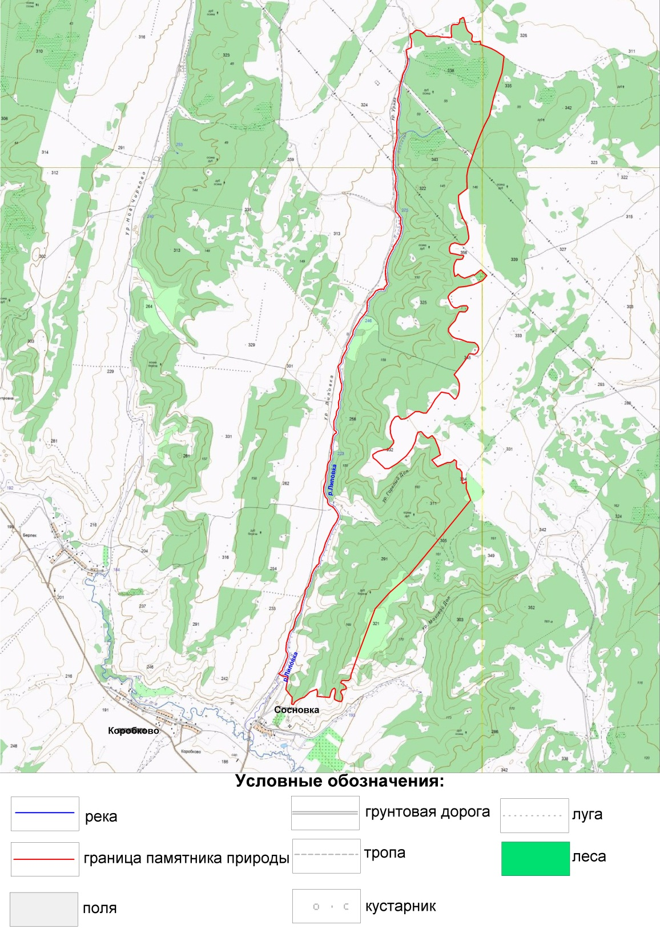

Утвержден
Постановлением
Кабинета Министров
Республики Татарстан
от __ ____ 201_ г. № ___

Режим
особой охраны территории памятника природы регионального
значения «Урочище Липовка»

1. В границах памятника природы регионального значения «Урочище Липовка» запрещается всякая деятельность, влекущая за собой нарушение его сохранности, в том числе:
проезд и стоянка автомототранспортных средств вне дорог общего пользования (кроме специальных транспортных средств), за исключением их движения по дорогам и стоянки на дорогах и в специально оборудованных местах, имеющих твердое покрытие;
мойка автотранспортных средств и сельскохозяйственной техники на берегах водного объекта;
отвод земель под объекты производственного и сельскохозяйственного назначения, базы отдыха, за исключением случаев, если отвод земель осуществляется в целях добычи углеводородного сырья владельцами соответствующей лицензии на пользование участком недр;
разведка и добыча общераспространенных полезных ископаемых;
действия, влекущие за собой изменение гидрологического режима территории;
применение ядохимикатов, минеральных удобрений, химических и биологических средств защиты растений и стимуляторов роста, за исключением случаев, связанных с защитой лесов от вредителей и болезней;
создание объектов размещения отходов производства и потребления, радиоактивных, химических, взрывчатых, токсичных, отравляющих и ядовитых веществ;
хранение и применение ядохимикатов, минеральных удобрений, химических средств защиты растений и стимуляторов роста, а также размещение и складирование ядохимикатов, минеральных удобрений, навоза и горюче-смазочных материалов;
проведение сплошных рубок леса, выборочных рубок леса интенсивностью выше 30%, уничтожение старовозрастных и дуплистых деревьев, за исключением санитарных рубок, рубок, связанных с тушением лесных пожаров, в том числе с созданием противопожарных разрывов, и рубок, связанных со строительством, реконструкцией и эксплуатацией линейных объектов, осуществляемых в соответствии с настоящим режимом;
проведение рубок в местах произрастания редких и исчезающих видов растений и грибов, воспроизводства и гнездования объектов животного мира, занесенных в Красную книгу Республики Татарстан, за исключением случаев аварий, стихийных бедствий и при иных обстоятельствах, носящих чрезвычайный характер;
расчистка просек под линиями связи или электропередачи от подроста древесно-кустарниковой растительности в период с 1 апреля по 31 июля, за исключением случаев аварий, стихийных бедствий и при иных обстоятельствах, носящих чрезвычайный характер;
нарушение лесной подстилки и почвенного покрова, пускание палов и выжигание растительности, за исключением противопожарных мероприятий, осуществляемых в соответствии с законодательством Российской Федерации;
подсочка лесных насаждений и заготовка живицы;
создание лесных плантаций;
интродукция живых организмов в целях их акклиматизации;
строительство сооружений, дорог, путепроводов, линий электропередачи и иных коммуникаций, за исключением случаев, связанных с выполнением мероприятий владельцами соответствующей лицензии на пользование участком недр;
осуществление рекреационной деятельности (в том числе организация мест отдыха и разведение костров);
уничтожение и повреждение аншлагов, шлагбаумов, граничных столбов и других информационных знаков, оборудованных Министерством лесного хозяйства Республики Татарстан.
Добыча объектов животного мира в научно-исследовательских целях и целях регулирования численности, проведение биотехнических и противоэпизоотических мероприятий, изыскательских работ, реконструкция и капитальный ремонт линейных объектов, а также проведение мероприятий по охране и защите лесов, обеспечению санитарной безопасности в лесах, уходу за лесом, лесовосстановлению и лесоразведению на территории памятника природы осуществляются соответствующими хозяйствующими субъектами по согласованию с Управлением по охране и использованию объектов животного мира Республики Татарстан и Министерством лесного хозяйства Республики Татарстан.

2.На территории памятника природы «Урочище Липовка» хозяйственная деятельность осуществляется в соответствии с настоящим режимом и Требованиями по предотвращению гибели объектов животного мира при осуществлении производственных процессов, а также при эксплуатации транспортных магистралей, трубопроводов, линий связи и электропередачи на территории Республики Татарстан, утвержденными постановлением Кабинета Министров Республики Татарстан от 15 сентября 2000 г. № 669.
3. Границы памятника природы «Урочище Липовка» обозначаются специальными информационными знаками. По дорогам общего пользования, проходящим через территорию, на которой располагается памятник природы, устанавливаются аншлаги с кратким изложением режима памятника природы и схемой его границ.

4. На территории участка «Урочище Липовка» разрешается осуществление мероприятий:
проезд и стоянка специальных машин и механизмов организаций - владельцев соответствующей лицензии на пользование участком недр;
проезд и стоянка спецтехники для осуществления мероприятий по обслуживанию линий электропередачи и при иных обстоятельствах, носящих чрезвычайный характер;
размещение ульев и пасек на землях лесного фонда в форме временных построек;
проведение биотехнических и противоэпизоотических мероприятий;
сбор зоологических, ботанических и минералогических коллекций и палеонтологических объектов в научно-исследовательских целях научно-исследовательскими учреждениями и учреждениями высшего профессионального образования на основании договоров с Министерством лесного хозяйства Республики Татарстан;
обеспечение санитарной и противопожарной безопасности людей, животных, природных комплексов и объектов;
проведение научных исследований, включая экологический мониторинг;
санитарная рубка в соответствии с результатами лесопатологических обследований;
заготовка древесины и недревесных лесных ресурсов гражданами для собственных нужд в соответствии с законодательством;
ведение эколого-просветительской работы;
выполнение надзорных функций уполномоченными органами исполнительной власти Республики Татарстан при осуществлении ими регионального государственного экологического надзора.

Утверждена
Постановлением
Кабинета Министров
Республики Татарстан
от __ ___ 201_ г. № ___

Карта-схема
границы памятника природы регионального значения
«Коробковский склон»
Бугульминский муниципальный район

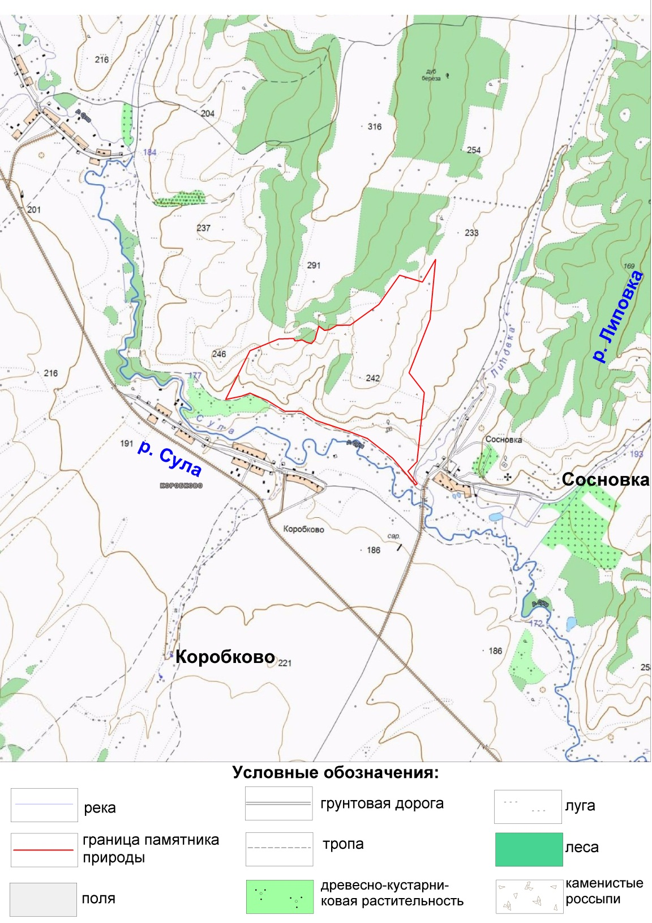

Утвержден
Постановлением
Кабинета Министров
Республики Татарстан
от __ ____ 201_ г. № ___

Режим
особой охраны территории памятника природы регионального
значения «Коробковский склон»

1. В границах памятника природы регионального значения «Коробковский склон» запрещается всякая деятельность, влекущая за собой нарушение его сохранности, в том числе:
проезд и стоянка автомототранспортных средств вне дорог общего пользования (кроме специальных транспортных средств), за исключением их движения по дорогам и стоянки на дорогах и в специально оборудованных местах, имеющих твердое покрытие;
отвод земель под индивидуальное жилищное строительство, садово-огородные, дачные участки, объекты производственного и сельскохозяйственного назначения, базы отдыха,
распашка земель;
разведка и добыча общераспространенных полезных ископаемых;
строительство дорог, путепроводов, линий электропередачи и иных коммуникаций;
создание объектов размещения отходов производства и потребления, радиоактивных, химических, взрывчатых, токсичных, отравляющих и ядовитых веществ;
хранение и применение ядохимикатов, минеральных удобрений, химических средств защиты растений и стимуляторов роста, а также размещение и складирование ядохимикатов, минеральных удобрений, навоза и горюче-смазочных материалов;
проведение гидромелиоративных работ;
добывание животных, не отнесенных к объектам охоты и рыболовства;
осуществление рекреационной деятельности (в том числе организация мест отдыха и разведение костров);
взрывные работы;
нарушение почвенного покрова;
размещение кладбищ, скотомогильников, мест захоронения отходов производства и потребления, химических, взрывчатых, токсичных, отравляющих и ядовитых веществ;
осуществление авиационных мер по борьбе с вредителями и болезнями растений;
заготовка и сбор лекарственных растений;
сбор зоологических, ботанических и минералогических коллекций, а также палеонтологических объектов без разрешения Министерства лесного хозяйства Республики Татарстан;
интродукция живых организмов в целях их акклиматизации без согласования с Управлением по охране и использованию объектов животного мира Республики Татарстан;
уничтожение или повреждение шлагбаумов, аншлагов и других информационных знаков и указателей;
организация свалок мусора и бытовых отходов;
пускание палов, выжигание растительности;
иные виды деятельности, влекущие за собой снижение экологической ценности данной территории.
2. На территории участка «Коробковский склон» разрешается:
проезд и стоянка специальных машин и механизмов для осуществления лесохозяйственных, лесокультурных, лесозащитных и противопожарных и биотехнических мероприятий;
проезд и стоянка спецтехники для осуществления мероприятий по обслуживанию линий электропередачи и при иных обстоятельствах, носящих чрезвычайный характер;
размещение ульев и пасек на землях лесного фонда в форме временных построек;
проведение биотехнических и противоэпизоотических мероприятий;
сбор зоологических, ботанических и минералогических коллекций и палеонтологических объектов в научно-исследовательских целях научно-исследовательскими учреждениями и учреждениями высшего профессионального образования на основании договоров с Министерством лесного хозяйства Республики Татарстан;
обеспечение санитарной и противопожарной безопасности людей, животных, природных комплексов и объектов;
проведение научных исследований, включая экологический мониторинг;
санитарная рубка в соответствии с результатами лесопатологических обследований;
заготовка древесины и недревесных лесных ресурсов гражданами для собственных нужд в соответствии с законодательством;
выполнение надзорных функций уполномоченными органами исполнительной власти Республики Татарстан при осуществлении ими регионального государственного экологического надзора.

_________________________________________________________

